审查清单导入
测试结论
测试结论：本轮 dev 环境审查清单导入全量回归已完成，未发现稳定产品缺陷；自动化最终判定 25 条中 23 通过、0 未解决失败、2 跳过；业务矩阵 30 条中 27 通过、3 条前置条件类阻塞/未执行；清理后导入任务 0、测试清单 0。建议上线前结合线上环境补充无权限账号、多浏览器和手工补充规则验证。
需求
• 审查清单导入
需求文档
-
测试用例
接口测试用例
Case ID | 模块 | 接口/场景 | 用例标题 | 前置条件 | 步骤 | 预期结果 | 实际结果 | 执行结果 | 证据
API-001 | 审查清单导入 | GET 导入任务列表 | 登录态有效性与任务中心查询 | 已刷新 dev 登录态。 | 查询导入任务列表。 | 返回 200 且包含 data。 | 返回 200，接口可用。 | 通过 | evidence/junit.xml; evidence/dev-review-checklist-import-full-summary_20260423.json
API-002 | 审查清单导入 | POST 文件上传 | 上传 txt 非法文件 | 保存登录态有效。 | 上传 invalid-type.txt。 | 返回 400，仅支持 doc/docx/xls/xlsx。 | 返回非法类型拦截。 | 通过 | evidence/junit.xml
API-003 | 审查清单导入 | POST 文件上传 | 上传超 10MB 文件 | 保存登录态有效。 | 上传超限 Word 文件。 | 返回 413，任务数量不增加。 | 返回超限拦截，未创建任务。 | 通过 | evidence/junit.xml
API-004 | 审查清单导入 | POST 文件上传 | 上传 10MB 临界文件 | 保存登录态有效。 | 上传 10MB Word 文件并创建任务。 | 允许上传并生成草稿规则。 | 进入 DRAFT_READY，规则数量大于 0。 | 通过 | evidence/junit.xml
API-005 | 审查清单导入 | POST 创建导入任务 | docx/xlsx/doc/xls 主链路导入 | 保存登录态有效。 | 上传文件 -> 创建任务 -> 轮询解析。 | 任务进入 DRAFT_READY/COMPLETED。 | 四类文件均完成导入保存清理。 | 通过 | evidence/junit.xml; evidence/junit-rerun-failures.xml
API-006 | 审查清单导入 | GET 草稿详情 | 解析结果规则字段校验 | 导入任务已解析完成。 | 获取 draft 并检查 selectedRules。 | 规则名称、内容、风险等级字段存在。 | 规则字段存在，符合预期。 | 通过 | evidence/junit-rerun-failures.xml
API-007 | 审查清单导入 | POST finalize | 清单名称为空保存拦截 | 导入任务已进入 DRAFT_READY。 | 调用 finalize，name 传空。 | 返回 400，提示 name must not be blank。 | 返回名称必填拦截。 | 通过 | evidence/junit.xml
API-008 | 审查清单导入 | POST finalize | 移除全部规则后保存拦截 | 导入任务已进入 DRAFT_READY。 | 调用 finalize，ruleRefs 传空。 | 返回 400，提示 ruleRefs must not be empty。 | 全量首跑前置解析超时，定点复跑通过并返回拦截。 | 通过 | evidence/junit-rerun-failures.xml
API-009 | 审查清单导入 | POST clear-completed | 清除终态任务 | 存在终态导入任务。 | 调用 clear-completed。 | 接口返回 200，终态任务被清除。 | 返回 200，终态任务清除成功。 | 通过 | evidence/junit.xml
API-010 | 审查清单导入 | GET 清单列表 | 测试数据残留检查 | 回归执行结束。 | 查询导入任务和清单列表。 | 测试任务和测试清单残留均为 0。 | 导入任务 0，测试清单 0。 | 通过 | evidence/residue-check.json
功能测试用例
ID | 平台 | 模块 | 优先级 | 状态 | 前置条件 | 操作步骤 | 预期结果 | 实际结果 | 测试记录
IM-001 | 智审平台 | 审查清单导入 | P0 | 通过 | dev 环境登录态有效，进入审查清单页面。 | 打开导入弹窗 | 功能表现符合审查清单导入预期。 | 刷新 dev 登录态后通过。 | evidence/dev-review-checklist-page.png; evidence/dev-review-checklist-import-modal.png
IM-002 | 智审平台 | 审查清单导入 | P0 | 通过 | dev 环境登录态有效，进入审查清单页面。 | 未选择文件 | 功能表现符合审查清单导入预期。 | 开始导入解析按钮默认禁用。 | evidence/dev-review-checklist-page.png; evidence/dev-review-checklist-import-modal.png
IM-003 | 智审平台 | 审查清单导入 | P0 | 通过 | dev 环境登录态有效，进入审查清单页面。 | 上传有效 docx 文件 | 功能表现符合审查清单导入预期。 | docx 上传、解析、保存、回写 finalChecklistId、清理均成功。 | evidence/dev-review-checklist-page.png; evidence/dev-review-checklist-import-modal.png
IM-004 | 智审平台 | 审查清单导入 | P0 | 通过 | dev 环境登录态有效，进入审查清单页面。 | 上传有效 xlsx 文件 | 功能表现符合审查清单导入预期。 | xlsx 上传、解析、保存、回写 finalChecklistId、清理均成功。 | evidence/dev-review-checklist-page.png; evidence/dev-review-checklist-import-modal.png
IM-005 | 智审平台 | 审查清单导入 | P0 | 通过 | dev 环境登录态有效，进入审查清单页面。 | 上传 txt 非法类型 | 功能表现符合审查清单导入预期。 | 接口返回非法类型拦截。 | evidence/dev-review-checklist-import-modal.png
IM-006 | 智审平台 | 审查清单导入 | P0 | 通过 | dev 环境登录态有效，进入审查清单页面。 | 上传超 10MB 文件 | 功能表现符合审查清单导入预期。 | 接口返回超限拦截，任务数量不增加。 | evidence/dev-review-checklist-import-modal.png
IM-007 | 智审平台 | 审查清单导入 | P1 | 通过 | dev 环境登录态有效，进入审查清单页面。 | 上传 10MB 临界值文件 | 功能表现符合审查清单导入预期。 | 10MB 临界文件允许上传并生成规则。 | evidence/dev-review-checklist-import-modal.png
IM-008 | 智审平台 | 审查清单导入 | P1 | 通过 | dev 环境登录态有效，进入审查清单页面。 | 上传 doc 旧版 Word 文件 | 功能表现符合审查清单导入预期。 | doc 旧版 Word 可导入、保存并清理。 | evidence/dev-review-checklist-import-modal.png
IM-009 | 智审平台 | 审查清单导入 | P1 | 通过 | dev 环境登录态有效，进入审查清单页面。 | 上传 xls 旧版 Excel 文件 | 功能表现符合审查清单导入预期。 | xls 旧版 Excel 可导入、保存并清理。 | evidence/dev-review-checklist-import-modal.png
IM-010 | 智审平台 | 审查清单导入 | P1 | 通过 | dev 环境登录态有效，进入审查清单页面。 | 重复上传同名文件 | 功能表现符合审查清单导入预期。 | 同一文件连续上传生成不同 taskId。 | evidence/dev-review-checklist-import-modal.png
IM-011 | 智审平台 | 审查清单导入 | P1 | 通过 | dev 环境登录态有效，进入审查清单页面。 | 文件名包含中文/空格/特殊字符 | 功能表现符合审查清单导入预期。 | 全量首跑解析超时，定点复跑通过；未复现为稳定缺陷。 | evidence/dev-review-checklist-page.png; evidence/dev-review-checklist-import-modal.png
IM-012 | 智审平台 | 审查清单导入 | P0 | 通过 | dev 环境登录态有效，进入审查清单页面。 | Word 导入解析 | 功能表现符合审查清单导入预期。 | Word 文件解析进入 DRAFT_READY/COMPLETED。 | evidence/dev-review-checklist-import-modal.png
IM-013 | 智审平台 | 审查清单导入 | P0 | 通过 | dev 环境登录态有效，进入审查清单页面。 | Excel 导入解析 | 功能表现符合审查清单导入预期。 | Excel 文件解析进入 DRAFT_READY/COMPLETED。 | evidence/dev-review-checklist-import-modal.png
IM-014 | 智审平台 | 审查清单导入 | P1 | 通过 | dev 环境登录态有效，进入审查清单页面。 | 空白文档导入 | 功能表现符合审查清单导入预期。 | 空白 Word/Excel 均进入 FAILED 终态。 | evidence/dev-review-checklist-import-modal.png
IM-015 | 智审平台 | 审查清单导入 | P1 | 通过 | dev 环境登录态有效，进入审查清单页面。 | 图片型扫描件导入 | 功能表现符合审查清单导入预期。 | 扫描件进入 FAILED 终态。 | evidence/dev-review-checklist-import-modal.png
IM-016 | 智审平台 | 审查清单导入 | P0 | 通过 | dev 环境登录态有效，进入审查清单页面。 | 任务中心展示 | 功能表现符合审查清单导入预期。 | 任务列表展示文件名、状态、解析时间和操作。 | evidence/dev-review-checklist-page.png; evidence/dev-review-checklist-import-modal.png
IM-017 | 智审平台 | 审查清单导入 | P1 | 通过 | dev 环境登录态有效，进入审查清单页面。 | 清除终态任务 | 功能表现符合审查清单导入预期。 | 终态 FAILED 任务可清除。 | evidence/dev-review-checklist-import-modal.png
IM-018 | 智审平台 | 审查清单导入 | P1 | 通过 | dev 环境登录态有效，进入审查清单页面。 | 默认清单名称回填 | 功能表现符合审查清单导入预期。 | 特殊文件名场景定点复跑通过，草稿名等于文件名去后缀。 | evidence/dev-review-checklist-page.png; evidence/dev-review-checklist-import-modal.png
IM-019 | 智审平台 | 审查清单导入 | P0 | 通过 | dev 环境登录态有效，进入审查清单页面。 | 规则数量与内容展示 | 功能表现符合审查清单导入预期。 | 特殊文件名场景定点复跑通过，规则字段存在。 | evidence/dev-review-checklist-page.png; evidence/dev-review-checklist-import-modal.png
IM-020 | 智审平台 | 审查清单导入 | P0 | 通过 | dev 环境登录态有效，进入审查清单页面。 | 不修改直接保存 | 功能表现符合审查清单导入预期。 | 直接保存成功生成正式审查清单并清理。 | evidence/dev-review-checklist-import-modal.png
IM-021 | 智审平台 | 审查清单导入 | P1 | 通过 | dev 环境登录态有效，进入审查清单页面。 | 清单名称为空保存 | 功能表现符合审查清单导入预期。 | 接口返回名称必填拦截。 | evidence/dev-review-checklist-import-modal.png
IM-022 | 智审平台 | 审查清单导入 | P1 | 通过 | dev 环境登录态有效，进入审查清单页面。 | 移除全部规则后保存 | 功能表现符合审查清单导入预期。 | 全量首跑前置解析超时，定点复跑通过，空 ruleRefs 返回拦截。 | evidence/dev-review-checklist-import-modal.png
IM-023 | 智审平台 | 审查清单导入 | P2 | 阻塞/未执行 | 缺少对应测试前置条件。 | 手工补充规则后保存 | 满足前置条件后补充验证。 | 缺少稳定测试规则库选择器/可控测试规则组，未真实执行。 | evidence/dev-review-checklist-import-full-execution_20260423.xlsx
IM-024 | 智审平台 | 审查清单导入 | P0 | 通过 | dev 环境登录态有效，进入审查清单页面。 | 保存成功后列表落库 | 功能表现符合审查清单导入预期。 | 保存接口返回 finalChecklistId，清单可删除。 | evidence/dev-review-checklist-import-modal.png
IM-025 | 智审平台 | 审查清单导入 | P0 | 通过 | dev 环境登录态有效，进入审查清单页面。 | 任务中心状态回写 | 功能表现符合审查清单导入预期。 | 保存后任务 COMPLETED，finalChecklistId 一致。 | evidence/dev-review-checklist-import-modal.png
IM-026 | 智审平台 | 审查清单导入 | P1 | 通过 | dev 环境登录态有效，进入审查清单页面。 | 解析过程中刷新页面 | 功能表现符合审查清单导入预期。 | 重新获取任务与草稿仍可访问，并可继续保存完成。 | evidence/dev-review-checklist-import-modal.png
IM-027 | 智审平台 | 审查清单导入 | P1 | 通过 | dev 环境登录态有效，进入审查清单页面。 | 网络中断后恢复 | 功能表现符合审查清单导入预期。 | 拦截创建任务请求后任务总数不增加。 | evidence/dev-review-checklist-import-modal.png
IM-028 | 智审平台 | 审查清单导入 | P1 | 阻塞/未执行 | 缺少对应测试前置条件。 | 无权限账号访问导入入口 | 满足前置条件后补充验证。 | 缺少 dev 环境无权限账号，本轮跳过。 | evidence/dev-review-checklist-import-full-execution_20260423.xlsx
IM-029 | 智审平台 | 审查清单导入 | P2 | 阻塞/未执行 | 缺少对应测试前置条件。 | 多浏览器兼容 | 满足前置条件后补充验证。 | 本机仅安装 Chromium/Chrome，未安装 Playwright Firefox/WebKit。 | evidence/dev-review-checklist-import-full-execution_20260423.xlsx
IM-030 | 智审平台 | 审查清单导入 | P1 | 通过 | dev 环境登录态有效，进入审查清单页面。 | 连续批量导入多个文件 | 功能表现符合审查清单导入预期。 | 3 个文件连续导入生成独立任务，均已清理。 | evidence/dev-review-checklist-import-modal.png
证据
接口测试附件：evidence/junit.xml；evidence/junit-rerun-failures.xml；evidence/dev-review-checklist-import-full-summary_20260423.json；evidence/dev-review-checklist-import-full-execution_20260423.xlsx；evidence/residue-check.json。
功能测试截图：evidence/dev-review-checklist-page.png；evidence/dev-review-checklist-import-modal.png。
审查清单页面截图：
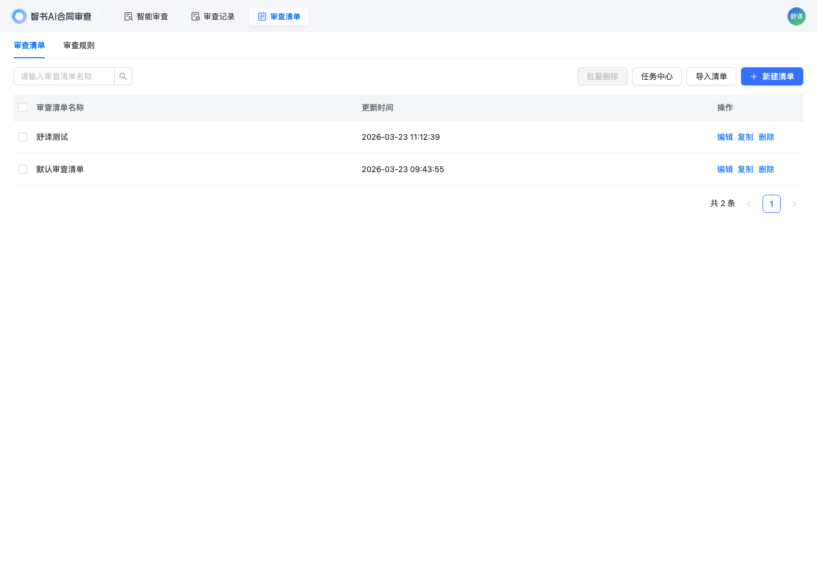
导入清单弹窗截图：
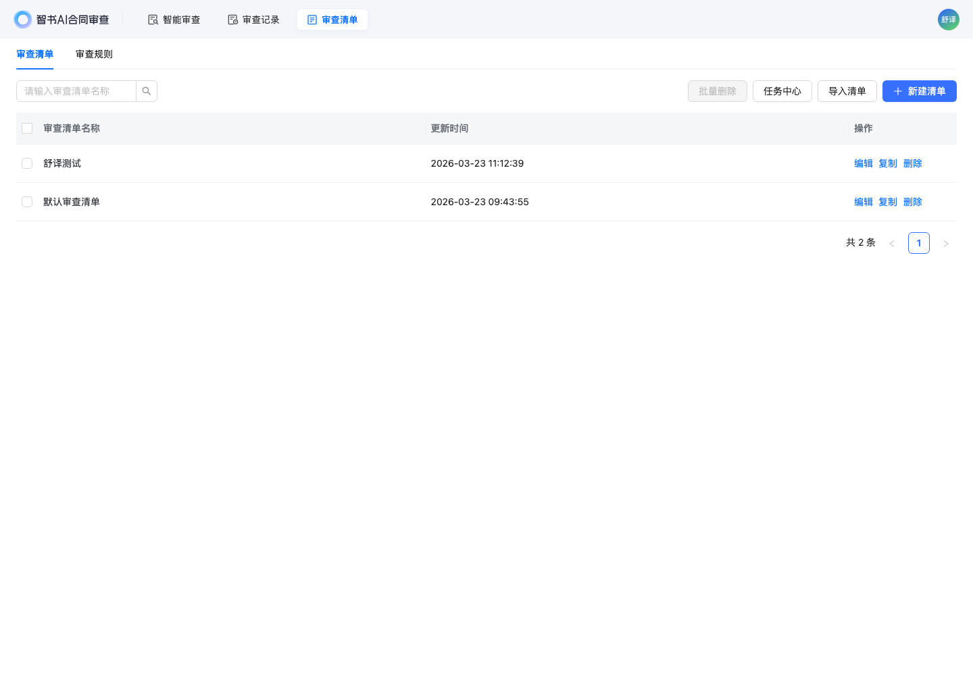
缺陷记录
本轮未发现稳定产品缺陷，缺陷记录表仅保留表头。
反馈日期 | 所在Sprint | 状态 | 优先级 | 问题描述 | 复现环境 | 跟进人 | 创建人 | 需求 | 模块 | 附件 | tag | 说明 | 说明 (1) | 父记录 | 问题编号 | 复现步骤 | type
测试记录
执行环境：dev（https://dev-contract-agent.qtech.cn/review-rule/checkList）
接口地址：https://dev-contract-agent.qtech.cn/ai/review-rule/api
执行时间：2026-04-23
执行人：王舒译
执行命令：HEADLESS=1 SLOW_MO=0 ./scripts/run_review_checklist_import.sh dev --junitxml=artifacts/dev-import-full-20260423/junit.xml
失败定点复跑：HEADLESS=1 SLOW_MO=0 ./scripts/run_review_checklist_import.sh dev -q -k 'special_filename or finalize_rejects_empty_rule_refs' --junitxml=artifacts/dev-import-full-20260423/junit-rerun-failures.xml
执行结果：全量首跑 21 通过、2 PARSING 超时、2 跳过；2 个超时用例定点复跑通过；最终无未解决失败。
数据清理：导入任务 0，测试清单 0。
线上验证
-（本次为 dev 环境全量执行，未执行 online 环境线上验证。）
附件清单
附件名称 | 相对路径
dev-review-checklist-import-full-execution_20260423.xlsx | evidence/dev-review-checklist-import-full-execution_20260423.xlsx
dev-review-checklist-import-full-summary_20260423.json | evidence/dev-review-checklist-import-full-summary_20260423.json
dev-review-checklist-import-modal.png | evidence/dev-review-checklist-import-modal.png
dev-review-checklist-page.png | evidence/dev-review-checklist-page.png
junit-auth-expired.xml | evidence/junit-auth-expired.xml
junit-rerun-failures.xml | evidence/junit-rerun-failures.xml
junit.xml | evidence/junit.xml
residue-check.json | evidence/residue-check.json

